墾丁兩天一夜家庭旅遊活動企劃書

薛嘉雯 40112227

目錄

活動名稱 1
緣起 1
活動目的 2
主辦單位 2
協辦單位 3
指導單位 3
活動時間 3
活動地點 4
參加人員 5
活動內容與設計 6
活動執行流程 6
經費預算 11

- 活動名稱 : 墾丁兩天一夜家庭旅遊
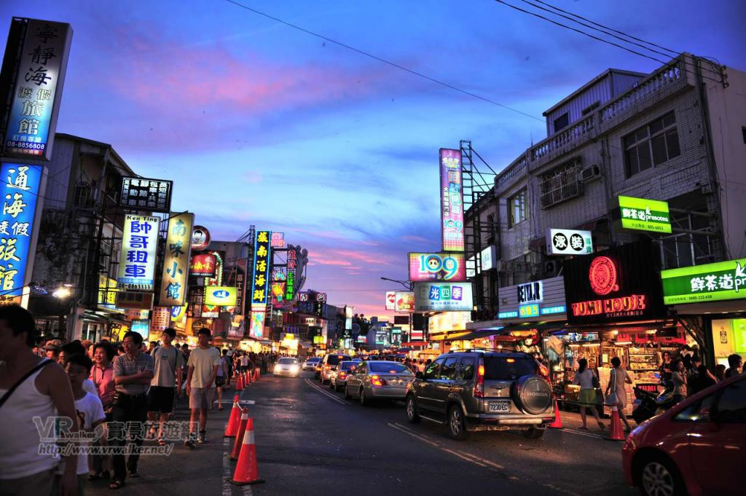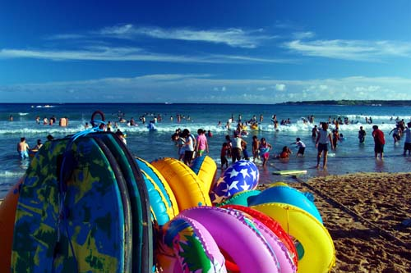

- 源起 : 透過家庭旅遊能拉近平常因工作,課業繁忙的大人小孩彼此的感情,在生活腳步快的城市裡,利用假日到戶外走走,不僅放鬆心情也能紓解壓力,並能在旅遊中留下美好的回憶。

- 活動目的 : 拉近彼此感情的距離並留下美好的家人回憶,藉由此活動能紓解壓力達到身心靈放鬆。

- 主辦單位 : 文化翰林社區管理委員自治會

- 協辦單位 : 台南市觀光委員會

- 指導單位 : 行政院觀光發展推動委員會

- 活動時間 : 中華民國101年11月17日至11月18日

- 活動地點 : 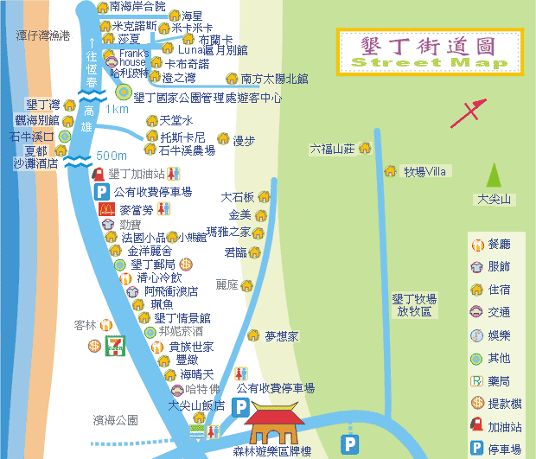
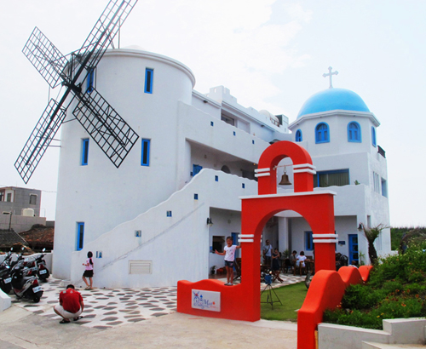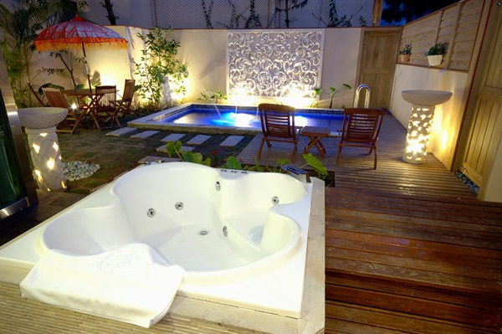

前往方式: 開國道1號中山高接台88，走台88到竹田系統再接國道3號在南州交流道下，下交流道後左轉走勝利路到 7-11
再右轉走台1線屏鵝公路直行，到楓港再接台26線屏鵝公路就可到墾丁了。

- 參加人員 : 文化翰林大樓住戶

- 活動內容與設計 :
活動內容 | 執行方式及內容說明
活動時間 | 中華民國101年11月17日至18日。
第一天行程規劃 | 09:00 抵達墾丁  09:30 墾丁社頂國家公園  由墾丁森林遊樂區的停車場右轉南行，可造訪社頂自然公園。佔地180公頃、與墾丁森林遊樂區同為墾丁國家公園的二大森林區之一，境內以珊瑚礁林形成的地形為主，有草原、灌木叢、峽谷及石灰岩洞等。  12:00 午餐時間  14:00 墾丁國家公園風情萬千  1：鵝鑾鼻公園 鵝鑾兩字乃是排灣族土語，有"帆船"之意，燈塔為公園標誌，有[東亞之光] 的美譽，是世界少有武裝燈塔，已列為史蹟保存。園內珊瑚礁石灰岩地形遍佈，怪石嶙礫 ，步道縱橫交錯，極富遊覽情趣。  2：貝殼砂島陸域生態保護區 砂島位於鵝鑾鼻北方1.5公里，距恆春15公里，屏鵝公路旁，面積約三公頃，一為片色澤亮麗、長約220公尺的貝殼砂沙灘。貝殼砂(石灰質砂)是墾丁國家公園內沙灘中的主要組成物質，透過放大鏡觀察，個個晶瑩剔透、宛如珠玉。這些貝殼砂是經過海浪長期間的沖刷、研磨所形成，所需要的時間非常長，在數千年都不可能重新堆積而成。其中含有珊瑚、貝殼碎屑及底棲性有孔蟲等，其碳酸鈣含量多半達60%以上，其中砂島更高達98%，稱為國寶，當之無愧。  3：佳樂水風景區 佳樂水，原名為「佳落水」，素有『海神樂園』之稱，位於滿州鄉境內在恆春半島東側的海岸上。佳樂水風景區內有一條全長2.5公里的石板步道，直通最裡面的山海瀑布。公園內屬珊瑚礁與砂岩海岸，景觀特色以地質景觀為主，包含了珊瑚地質、頁岩、海蝕平台等，珊瑚礁表面到處都有凹洞，而砂岩群則因歷經地殼變動、海浪侵蝕和風化作用，因而產生了蜂巢岩、壺穴及棋盤岩等多種的不同景觀。山海瀑布，是由三條溪流會流而成，分成兩段，瀑布上方有一片草原，視野遼闊，別有一番風情  16:00 飯店Check In.  18:30 享用飯店五星級之豐盛晚餐  19:30 夜逛 墾丁大街 ( 墾丁夜市 )  21:00 回飯店休憩
第二天行程 | 08:00 飯店享用早餐 .  09:00 飯店退房  09:30 參觀國立海洋生物博物館 .( 海生館 )  全亞洲最大的海洋生物博物館 座落於山水間之國立海洋生物博物館，迎首可見屋頂上方戀吊許多海洋生物逼真模型，展區在大廳左右，分別為臺灣水域館，展示台灣本島及附近水域之生態環境；珊瑚王國館 (預訂九十年四月開幕)，以南中國絢麗色彩之熱帶珊瑚礁區域為主軸，另有共十五個展示主題的台灣水域館、海景影片和海洋禮品店，成為您光臨南台灣的心駐足地！  12:00 後壁湖 新鮮海產  14:00 墾丁國家公園風情萬千  1：貓鼻頭風景區 貓鼻頭為恆春半島西南端的小半島，介於台灣海峽與巴士海峽間，左鄰白沙灣，右接南灣，全長5公里，寬3.5公里，因其形狀遠望有如貓般，是取其名為「貓鼻頭」…  2：白砂沙灘 白沙灣是夾在富貴角和麟山鼻之間的灣澳，麟山鼻和富貴角都是由大屯火山噴噴發的熔岩流北流入，再經海水不斷侵蝕，形成兩面突出海面的岬角…  3：龍鑾潭自然中心 龍鑾潭是台灣最大的天然淡水湖，更是台灣留鳥、候鳥的重要棲息地，龍鑾潭自然中心就是為此而設的。自然中心位於龍鑾潭的西岸，為避免驚擾到鳥兒，從停車場到自然中心有一段路。  16:30 墾丁半島采風行 – 黃昏夕陽浪漫之旅( 後壁湖國際遊艇港 )  18:00 集合出發回家
注意事項 | 一：開車不喝酒，喝酒不開車。  二：若有戲水請小心自身安全。

- 經費預算 : 一人3500元 旅遊平安險500元 共4000元

